Муннципальное казен ное общеобразовател ыіое учреждение
« Лапши хинская средняя шнола»

Согласовано
на заседании методического объединения классных руководителей
протокол №
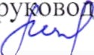
от Јй » августа 2023 года ру во итель ШМО
Русакова Г.Х.

Утверждено

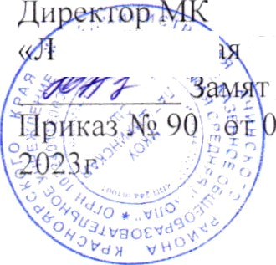
СШ»
ина Т.А. 1.09.

Рабочая п рограмма внеурочной депз ельности
общекультурной на п раRлеіюости
«1•оссия — Мои горизонты» 6-11 класс

2023-2024 г. г.

1. Пояснительная записка
Рабочая программа курса внеурочной деятельности «Билет в будущее» (также именуемого «Россия – мои горизонты», далее – Программа) составлена на основе:
- Федерального закона от 29 декабря 2012 г. № 273-ФЗ «Об образовании в Российской̆ Федерации»,
- Федерального закона от 24 июля 1998 г. № 124-ФЗ «Об основных гарантиях прав ребенка в Российской Федерации»,
‒Федерального государственного образовательного стандарта основного общего образования (далее – ФГОС ООО), утвержденного Приказом Министерства просвещения Российской Федерации от 31 мая 2021 г. № 287,
- Федерального государственного образовательного стандарта среднего общего образования (далее – ФГОС СОО), утвержденного приказом Министерства образования и науки Российской Федерации от 17 мая 2012 г. № 413,
- приказа Министерства просвещения Российской Федерации от 18.07.2022 № 568 «О внесении изменений в
федеральный государственный образовательный стандарт основного общего образования, утвержденный приказом Министерства просвещения Российской Федерации от 31 мая 2021 г. № 287» (Зарегистрирован Минюстом России 17.08.2022 № 69675),
- приказа Министерства просвещения Российской Федерации от 12.08.2022 № 732 «О внесении изменений в
федеральный государственный образовательный стандарт среднего общего образования, утвержденный приказом Министерства образования и науки Российской Федерации от 17 мая 2012 г. № 413» (Зарегистрирован Минюстом России 12.09.2022 № 70034),
- Федеральной образовательной программы основного общего образования (далее – ФОП ООО), утвержденной приказом Министерства просвещения Российской Федерации от 18 мая 2023 г. № 370,
- Федеральной образовательной программы среднего общего образования (далее – ФОП СОО), утвержденной приказом Министерства просвещения Российской Федерации от 18 мая 2023 г. № 371,

Only two pages were converted.
Please Sign Up to convert the full document.

www.freepdfconvert.com/membership

